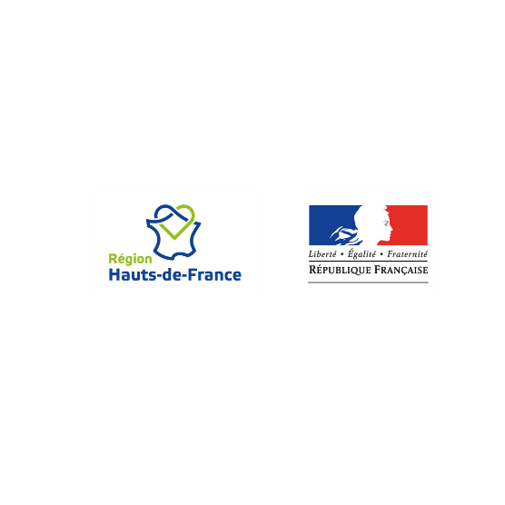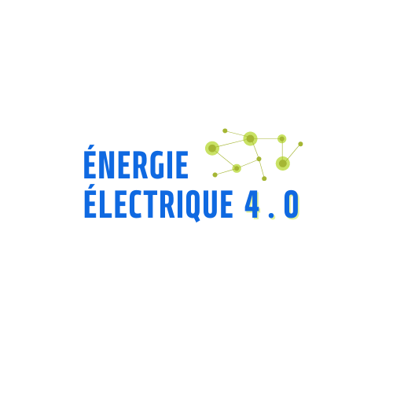

**

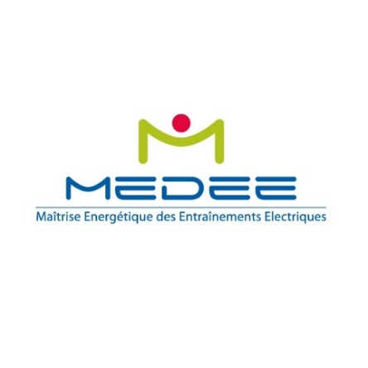

**Date limite de réponse : 15 octobre 2024**

**EE4.0**

**Appel à**

**Projet 2024**

**Descriptif du projet**

Le projet Energie Electrique (EE4.0) est financé dans le cadre du contrat de plan Etat Région 2021-2027. L’objectif du projet EE4.0 est de favoriser une recherche d’excellence dans le domaine du Génie Électrique qui :

* soit perméable aux avancées des nouvelles technologies de manière à donner lieu à l’émergence de nouveaux verrous scientifiques dans le domaine du Génie Electrique. Est considéré comme une nouvelle technologie, une technologie en émergence ou un domaine ayant donné lieu à des ruptures technologiques récentes hors du domaine du Génie Électrique. On peut donner comme exemple l’IA, la fabrication additive, les nouveaux matériaux pour le stockage et les nouveaux types de composants d’électronique de puissance ...)

ou

* intègre les sciences humaines et sociales qui seront interrogées sur les aspects économiques ou sur l’appropriation des nouveaux usages

ou

* soit ouverte au monde socioéconomique régional (industriels, collectivités, ONG) pour accélérer les transferts technologiques.

Le projet EE4.0 a aussi pour objectif de structurer la recherche en région dans le domaine du Génie Électrique en favorisant les collaborations entre laboratoires régionaux. Le projet sera donc porté de préférence par un laboratoire de Génie Électrique régional. Si cela n’est pas le cas, un laboratoire de Génie Électrique régional devra être partenaire. Dans tous les cas, les établissements porteurs des laboratoires impliqués doivent être signataires de l’accord de consortium du projet CPER EE4.0 pour obtenir des financements.

Dans le cadre de l’appel à projet EE4.0, deux types de projet peuvent être proposés :

**A**-Ouverture vers les nouvelles technologies ou SHS : projets associant un laboratoire de Génie Électrique avec au moins un laboratoire des nouvelles technologies ou SHS.

**B**-Recherche partenariale et accélération du transfert : projet associant un (ou plusieurs) laboratoire(s) avec un ou plusieurs partenaire(s) du monde socioéconomique (industriel, collectivité, ONG…) dans le domaine du Génie Électrique. Le développement ou la poursuite de partenariats avec des PMEs régionales seront favorisés.

Les projets proposés dans le cadre de l’appel à projet EE4.0 devront donc répondre à ces typologies de projet tout en s’inscrivant dans l’un des trois axes qui sont :

* **Axe 1 - Matériaux et composants du génie électrique**
* **Axe 2 - Convertisseurs d’énergies intelligents**
* **Axe 3 - Intégration système, gestion de l’énergie et stockage**

Les projets contribuant à la structuration de la recherche en région Hauts de France seront particulièrement appréciés.

Le projet EE4.0 permet de co-financer des équipements et des ressources humaines (Ingénieur de recherche et post doctorant) sur une durée maximale de 18 mois. Un apport de fonds propres de la part des établissements est nécessaire (cf. instruction du dossier à remplir).

**Nous vous recommandons vivement de vous rapprocher du responsable d’axe en vue de s’assurer de l’éligibilité du projet du point de vue scientifique et de vérifier la cohérence dans l’environnement régional (voir les contacts en fin de document).**

Pour les questions d’ordre administratif et financier, vous pouvez contacter Amandine Lepoutre ([amandine.lepoutre@univ-lille.fr](mailto:amandine.lepoutre@univ-lille.fr)) ou le coordinateur du projet (contact en fin de document).

Le document sera à envoyer ensuite à Amandine Lepoutre avant le **15 octobre 2024.**

**Calendrier :**

**AAP - Processus de sélection des projets :**

**Liste des principales échéances**

|  |  |
| --- | --- |
| **15 octobre 2024** | Clôture de l’appel à projets 2024 d’EE4.0 |
| **29 novembre 2024** | Evaluation des projets – passage au comité scientifique de MEDEE. Avis transmis au comité de direction EEE 4.0 |
| **4 décembre 2024** | Décision finale du classement des projets par comité de direction élargi d’EE4.0 dont les directeurs (ou leur représentant) des laboratoires porteurs d’EE4.0 font partie. |
| **A partir du 6 décembre 2024** | Communication du classement à l’État et la Région pour affectation des budgets |
| **Janvier 2025** | communication des résultats de l’AAP 2024 |

**Dépôt des dossiers de financement** (sous réserve d’un processus similaire à 2024)

|  |  |
| --- | --- |
| **Mars 2025** | Dépôt de dossier de demandes de subvention État Région |
| **Juillet 2025** | Dépôt des dossiers de demande de financement FEDER |
| **A partir de septembre 2025** | Notification de la Région |

**Période d’éligibilité des dépenses** (sous réserve d’un mode de fonctionnement similaire à 2024)

**Juillet 2025 à 31 décembre 2027**

**Futurs AAP**

Les projets retenus suite à cet AAP seront financés dans le cadre de la « programmation 2025 » d’EE4.0 (juillet 2025-31 décembre 2027). Cette programmation sera suivie des programmations 2026 et 2027 qui se dérouleront également sur les périodes d’au moins 2 années.

**Intitulé du projet**

**Titre :**

**Acronyme :**

**Structuration du projet**

**Nom du porteur/Etablissement/Laboratoire :**

**Noms des EC permanents impliqués :**

**Etablissement(s) :**

**Laboratoire(s) GE impliqués :**

**Laboratoire(s) hors GE impliqués :**

**Partenaires (industriels, collectivités, ONG) impliqués :**

**Intégration dans EE4.0**

**Axe** **EE4.0** :

*EE4.0 se décline en 3 axes 1-Matériaux et composants du génie électrique (Resp. S. Duchesne) 2-Convertisseurs d’énergies intelligents (Resp. V. Lanfranchi) 3-Intégration système, gestion de l’énergie et stockage (Resp. X. Guillaud).*

**Plateformes (si connues)** :

*Donner les noms de plateformes (reconnues au niveau des laboratoires) impliquées dans le projet.*

**Objectif du projet** : A et/ou B

***A****-Ouverture vers les nouvelles technologies ou SHS : projets associant un laboratoire de Génie Électrique avec au moins un laboratoire des nouvelles technologies ou SHS.*

***B****-Recherche partenariale et accélération du transfert : projet associant un (ou plusieurs) laboratoire(s) avec un ou plusieurs partenaire(s) du monde socioéconomique (industriel, collectivité, ONG…) dans le domaine du Génie Électrique.*

*Dans les deux cas, la collaboration doit être effective. Il faut bien montrer dans le dossier (cf. « Cohérence de la typologie du projet A/B ») les interactions scientifiques entre les partenaires et comment ces partenaires (laboratoire SHS/nouvelles technologies et/ou industriels/collectivités) contribuent au projet. Cet aspect collaboratif et la complémentarité entre les partenaires revêt une dimension importante dans l’évaluation de la qualité du projet.*

**Description du projet**

**Contexte, problématique et verrous scientifiques** *(1 à 2 pages)*

*Expliquer le contexte scientifique mais aussi socio-économique du projet, la problématique et les verrous.*

**État de l’art** *(1 à 2 pages)*

*Expliquer en quoi le projet va au-delà de l’état de l’art en le positionnant bien par rapport aux travaux existants au niveau régional, national et international. Un positionnement régional voir local au niveau du laboratoire sera jugé insuffisant.*

**Caractère structurant au niveau de la recherche en Région** *(1 à 2 pages)*

*Si un partenariat avec un ou des laboratoires régionaux existe, expliquer clairement la contribution au projet et la complémentarité avec les autres partenaires.*

**Cohérence de la typologie du projet A/B** *(1 page)*

***Projet de type A*** *: adéquation et intérêt de la collaboration avec un laboratoire (Nouvelles Technologies ou SHS). L’apport scientifique du ou des laboratoire(s) hors GE est-il clairement explicité ? Y a-t-il une réelle complémentarité avec les laboratoires de nouvelles technologies ou SHS ? Y a-t-il une réelle plus-value du partenariat en termes de retombées scientifique, technologique, économique, sociétale ou environnemental ?*

***Projet de type B*** *: partenariat avec le monde socioéconomique (industriels, collectivités …) Y a-t-il un réel apport du ou des partenaire(s) non académique(s) dans le projet ? En quoi leur contribution est nécessaire au projet et comment est-elle complémentaire des autres partenaires ? Les retombées industrielles, sociales et/ou sociétales sont-elles pertinentes et réalistes ?*

**Qualité du consortium** *(1 à 2 pages)*

*Capacité du porteur et qualité du consortium : le porteur et les partenaires ont-ils les compétences, l’expertise et les moyens financiers pour mener à bien le projet ?*

**Déroulement du projet** (*1 page*)

*Décrire les différentes phases du projet en précisant la durée de chaque phase.*

**Description des moyens et des financements envisagés**

**Description des moyens humains**

*Décrire la* ***totalité*** *des moyens humains nécessaires à la réalisation du projet financé (fonds propres, fonds régionaux ou d’autres fonds provenant de partenaires industriels/collectivités ou autres projets – ANR, Europe…)*

*Il est important de bien préciser pour les post-doc et IGR recrutés dans le cadre d’EE4.0 :*

*- leur rôle au sein du projet (5 à 6 lignes)*

*- quand ils interviendront (liens avec les différentes phases du projet décrites plus haut).*

*Pour les autres personnels impliqués (valorisation des permanents et des CDD) donner les noms et décrire succinctement leur rôle.*

|  |  |  |  |
| --- | --- | --- | --- |
| **Description des moyens humains (**« Titulaire », « CDD », « CDI », « recrutement demandé post doc/IGREE4.0 »**)** | **Nom** | **Implication en hommes.mois** | **Rôle au sein du projet** |
|  |  |  |  |
|  |  |  |  |
|  |  |  |  |

**Description des moyens matériels**

*Décrire la* ***totalité*** *des équipements nécessaires à la réalisation du projet financés (fonds propres, fonds régionaux ou d’autres fonds provenant de partenaires industriels/collectivités ou autres projets (ANR, Europe…)*

*Pour les équipements achetés dans le cadre d’EE4.0, bien préciser :*

*- à quoi ils servent*

*- comment ils se positionnent par rapport aux équipements existants au sein des laboratoires.*

|  |  |  |
| --- | --- | --- |
| **Nom de l’équipement** | **Statut (**« Existant », « demandé crédit EE4.0 », « acheté hors crédit EE4.0 »**)** | **Utilisation dans le cadre du projet** |
|  |  |  |
|  |  |  |
|  |  |  |

**Description du budget**

Coût Total du projet (k€) :

Demande de subvention « Equipement » (k€) :

Demande de subvention « RH » (k€) :

Fonds propres (k€) :

Ratio fonds propres/coût total du projet (%) :

*En l’état actuel (ces parts de fonds propres peuvent évoluer en fonction des directives financières de la Région et de l’État),* ***le ratio est de******20% pour les projets de type A et 40% pour les projets de type B****.*

*Les fonds propres correspondent à :*

* *des* ***achats totaux ou partiels d’équipements*** *sur la période du projet par l’établissement sur fonds propres (ne sont pas éligibles les équipements achetés dans le cadre de projet européen, ANR, régionaux… qui doivent faire l’objet de justification auprès d’un autre organisme)*
* *des* ***CDD* établissement public** *en poste* *:*
* *l’origine du financement doit être précisée (les CIFRE ou les thèses Région par exemple ne sont pas éligibles)*
* *dans le cas de la valorisation de doctorants, le sujet de thèse doit être en lien avec le projet*

*- La valorisation d’une partie des salaires des personnels permanents (fonction publique ou CDI)*

*Attention les RH liées aux permanents ne doivent pas dépasser 50% des fonds propres.*

*Les porteurs de projet sont vivement incités à se rapprocher de la cellule de montage de projet de leur établissement et de la coordination de EE4.0 pour le montage.*

|  |  |  |  |  |  |
| --- | --- | --- | --- | --- | --- |
| **NOM du projet :** | | | | | |
| **Intitulé de la dépense** (Equipement ou personnel à acquérir/recruter ou à valoriser) | **Etablissement et laboratoire bénéficiaires** | **Coût Total HT (k€)** | **Coût à financer (k€) :** | **Fonds propres (k€) :** | **Précisez l’origine des fds propres[1]** |
|  |  |  |  |  |  |
|  |  |  |  |  |  |
|  |  |  |  |  |  |
|  |  |  |  |  |  |
|  |  |  |  |  |  |
|  |  |  |  |  |  |
|  |  |  |  |  |  |



**Contacts :**

**Stéphane DUCHESNE**, responsable de l’axe 1 - Matériaux et composants du génie électrique : stephane.duchesne@univ-artois.fr

**Vincent LANFRANCHI**, responsable de l’axe 2 - Convertisseurs d’énergie électrique intelligent : vincent.lanfranchi@utc.fr

**Xavier GUILLAUD**, responsable de l’axe 3 - Intégration système, gestion de l’énergie et stockage : xavier.guillaud@centralelille.fr

**Stéphane CLENET**, coordinateur du projet CPER EE4.0 : stephane.clenet@ensam.eu

Ce projet est financé par la Région Hauts-de-France, l'État Français et le FEDER.

1. Cash pour le financement ou le cofinancement d’un équipement, achat déjà effectué d’un équipement utilisé dans le cadre du projet (attention à la période d’éligibilité), étudiant en thèse financé sur contrat doctoral, personnel permanent ou en CDI….